2D 그래픽 가속기

이 장에서는 장치의 고급 비트 블 리터 2 차원 (2D) 그래픽 가속기 (BB2D)에 대해 설명합니다.

참고 : BB2D 서브 시스템은 Texas Instruments에서 Vivante Corp.의 GC320TM 코어를 인스턴스화 한 것입니다.이 문서는 © Vivante Corp.의 자료를 포함합니다. GC320은 Vivante Corp.의 상표 또는 등록 상표입니다.

참고 :이 장에서는 수퍼 셋 장치의 모듈 (하위 시스템)에 대해 설명합니다. 가용성은 장치 부품 번호에 따라 다릅니다. 자세한 내용은 장치 데이터 매뉴얼을 참조하십시오 .BB2D

13.1 BB2D 개요 ............................................... ............................................. ... 2976
13.2 BB2D 통합 ............................................... .......................................... ... 2978
13.3 BB2D 기능 설명 .............................................. .......................... ... 2980
13.4 BB2D 등록 매뉴얼 .............................................. .................................... ... 2982

13.1 BB2D 개요
2D 그래픽 가속기 하위 시스템은 2D 그래픽 응용 프로그램을 가속화합니다. 2D 그래픽 가속기 서브 시스템은 Vivante Corporation의 GC320 2D GPU 코어를 기반으로합니다. 하드웨어 가속은 온 스크린 디스플레이 및 터치 스크린 사용자 인터페이스, 그래픽 사용자 인터페이스 (GUI) 및 메뉴 디스플레이, 플래시 애니메이션 및 게임을 포함하여 수많은 2D 응용 프로그램에 제공됩니다.
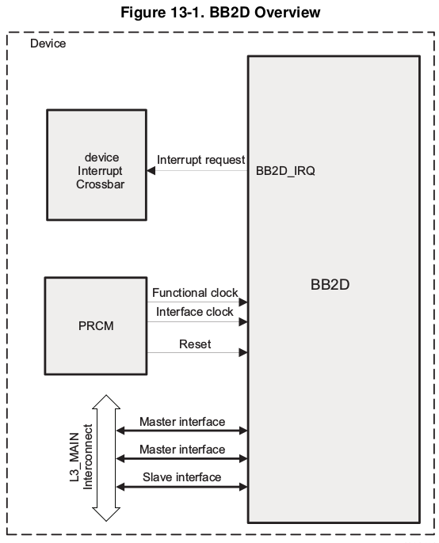

13.1.1 BB2D 주요 특징 개관
• API 지원 :
- OpenWFTM, DirectFB
- GDI / DirectDrawTM
• BB2D 아키텍처 :
- BitBlt 및 StretchBlt
- DirectFB 하드웨어 가속
- ROP2, ROP3, ROP4 전체 알파 블렌딩 및 투명성
- 클리핑 사각형 지원
- 알파 블렌딩에는 Java® 2 Porter-Duff 합성 규칙이 포함됩니다.
- 모든 프리미티브에 대해 90, 180, 270도 회전
- YUV-RGB 공간 변환
- 14 개 소스 및 7 개 목적지 포맷으로 프로그래밍 가능한 디스플레이 포맷 변환
- 1080p의 이미지 및 비디오 스케일링을위한 고품질 9 탭, 32 위상 필터
- 텍스트 렌더링을위한 흑백 확장
- 32 K x 32 K 좌표계
DirectFB의 하드웨어 가속 :
- 고속 비디오 스케일러
- ROP2 / 3 / 4
- 직사각형 채우기 및 그리기
- 선 그리기
- 간단한 블리 팅
- 스트레치 블리 팅
- 알파 채널과 블렌딩 (픽셀 별 알파)
- 알파 인자와 혼합 (알파 변이)
- 9 개의 소스 및 대상 블렌딩 기능
- Porter-Duff 규칙 지원
- 프리미티브 알파 지원
- 컬러 블리 팅 (색상 변조)
- 소스 색상 키 입력
- 대상 색상 키잉
장치 BB2D는 장치 인터럽트 크로스바에 연결된 단일 (집계) 인터럽트 요청을 생성합니다. 이를 통해이 인터럽트를 여러 장치 호스트 인터럽트 컨트롤러에 프로그래밍 방식으로 매핑 할 수 있습니다 (13.2 절 참조).

13.2 BB2D 통합
이 절에서는 클럭, 재설정 및 하드웨어 요청에 대한 정보를 포함하여 장치의 하위 시스템 통합에 대해 설명합니다.
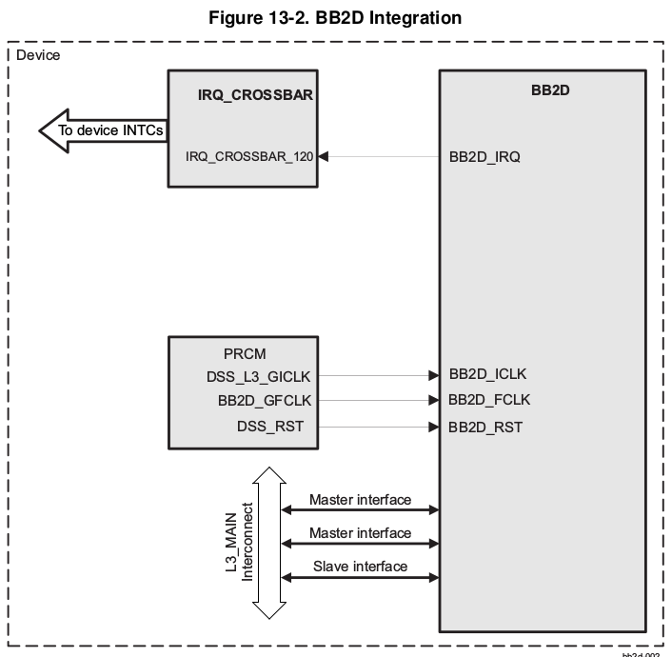
BB2D 서브 시스템은 2 개의 128 비트 마스터 인터페이스와 1 개의 32 비트 슬레이브 인터페이스로 레벨 3 (L3_MAIN) 상호 연결에 연결됩니다.

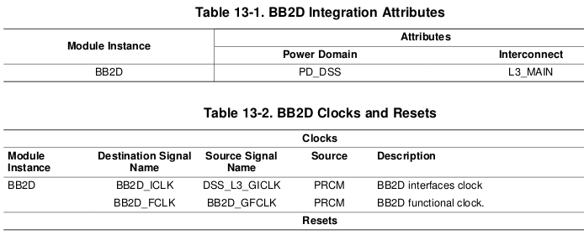

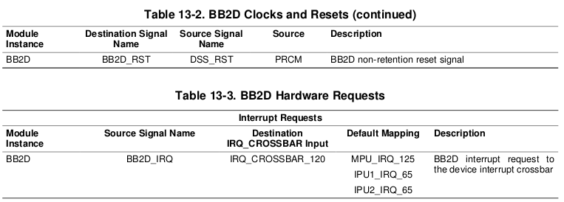
참고: 표 13-3의 "기본 매핑"열, BB2D 하드웨어 요청은 모듈 IRQ 소스 신호의 기본 매핑을 보여줍니다. 이러한 IRQ 소스 신호는 IRQ_CROSSBAR 모듈을 통해 각 장치 인터럽트 컨트롤러의 다른 라인에도 매핑 될 수 있습니다. IRQ_CROSSBAR 모듈에 대한 자세한 내용은 18 장, 제어 모듈의 18.4.6.4 절, IRQ_CROSSBAR 모듈 기능 설명을 참조하십시오.
장치 인터럽트 컨트롤러에 대한 자세한 내용은 17 장, 인터럽트 컨트롤러를 참조하십시오.
참고 : BB2D 모듈에서는 DMA 및 웨이크 업 요청이 생성되지 않습니다.

13.3 BB2D 기능 설명
13.3.1 BB2D 블록 다이어그램
BB2D 서브 시스템은 다음 주요 블록을 기반으로합니다 :
• 호스트 인터페이스 : BB2D 코어가 L3_MAIN 상호 연결을 통해 외부 메모리 및 MPU와 통신 할 수 있습니다. 이 블록에서 데이터는 클록 도메인 경계를 교차합니다.
• 메모리 컨트롤러 : 메모리 요청을위한 블록 간 호스트 인터페이스 인 내부 메모리 장치
• 그래픽 파이프 라인 프론트 엔드 : 고수준 프리미티브 및 명령을 그래픽 파이프 라인에 삽입합니다.
2D 드로잉 및 스케일링 엔진 : 2D 그래픽 프리미티브를 드로잉하고 2D 이미지를 래스터 화합니다.
• 픽셀 엔진 : 렌더링 된 이미지의 픽셀을 조작하고 필터링합니다. BB2D에는 4 개의 픽셀 파이프가 있습니다.
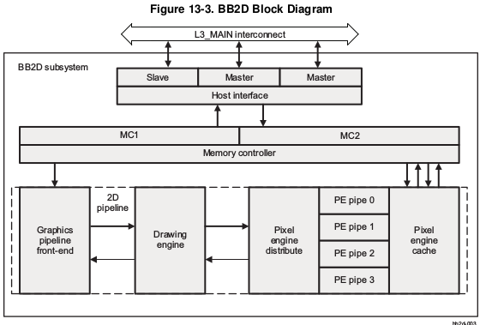
13.3.2 BB2D 클럭 구성
BB2D 서브 시스템은 인터페이스 클럭 (BB2D_ICLK)과 기능 클럭 (BB2D_FCLK)의 두 클럭에서 작동합니다. 전원, 재설정 및 클럭 관리 (PRCM) 모듈은 장치 내부의 클럭을 생성 및 분배합니다.
• BB2D_ICLK 인터페이스 클럭은 L3_MAIN 마스터 및 슬레이브 포트의 데이터 전송을 관리합니다.
BB2D_ICLK 주파수는 전체 디바이스 L3_MAIN 상호 연결 클럭 주파수를 기준으로 선택됩니다. 인터페이스 클럭에 대한 자세한 내용은 3.9.14 절, CD_DSS 클럭 도메인, 전원, 재설정 및 클록 관리 장을 참조하십시오.
BB2D_ICLK가 BB2D 서브 시스템에 의해 더 이상 필요하지 않을 때, 그것은 PRCM 레벨에서 소프트웨어에 의해 디스 에이블 될 수있다.

참고 : BB2D_ICLK는 BB2D가 유휴 상태가 될 준비가 된 경우에만 차단됩니다.

• BB2D_FCLK 기능 클럭은 BB2D 서브 시스템 내부에서 사용되어 여러 BB2D 클록 도메인에 클록 신호를 생성합니다. BB2D는 시계가 현재 사용되지 않는 도메인으로 자동 게이트합니다.

클럭 소스 선택과 DPLL 설정을 사용하여 BB2D_FCLK의 주파수를 조정할 수 있습니다.
BB2D_FCLK가 BB2D 서브 시스템에 더 이상 필요하지 않을 때, 모듈이 IDLE 상태로 들어갈 준비가되면 PRCM 레벨에서 소프트웨어로 잘라낼 수 있습니다.

13.3.3 BB2D 소프트웨어 재설정
BB2D 서브 시스템은 DSS 재설정 도메인의 일부입니다. BB2D의 글로벌 리셋은 DSS_RST 도메인에서 BB2D_RST 신호를 활성화함으로써 수행됩니다.

참고 : BB2D와 함께 제공되는 API는 하드웨어 재설정과 기능적으로 동일한 소프트웨어 재설정을 제공합니다.

13.3.4 BB2D 전원 관리
BB2D 서브 시스템은 DSS 전력 도메인 (PD_DSS)의 일부입니다. PD_DSS에 대한 추가 정보는 3.10.12 절, 3 장, 전원, 재설정 및 클록 관리의 PD_DSS 설명을 참조하십시오.

참고 : BB2D는 다중 내부 클록 도메인에서 수행되는 자동 클럭 게이팅을 처리합니다.

2D 동작이 완료되면 소프트웨어는 저전력 상태로 들어가기 위해 GCGPOUT0 [0] GCHOLD 비트를 1로 설정할 수있다. GCHOLD를 1로 설정하면 BB2D 작동 상태가 IDLE로 이동합니다. 유휴 상태가되면 시스템 대기 하드웨어 신호 (mstandby)가 어설트됩니다.

13.4 BB2D 등록 매뉴얼
주의 : 모든 BB2D 레지스터는 32 비트 데이터 액세스로 제한됩니다. 8 비트 및 16 비트 액세스는 레지스터 내용을 손상시킬 수 있으므로 허용되지 않습니다.

13.4.1 BB2D Instance Summary
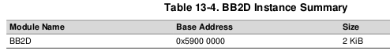
13.4.2 BB2D Registers
13.4.2.1 BB2D Register Summary
13.4.2.2 BB2D Register Description
pdf 참고

